ЛЕКЦИЯНЫҢ ҚЫСҚА СИПАТТАМАСЫ

№3 дәріс: Жалынықта күйе бөлшектерінің және фуллерендердің түзілу механизмі.

Дәріс мақсаты: Жалында фуллерен түзілуінің физико-химиялық негізін білуі, (температура, C/O қатынасы, қысым, тұтқындық уақыты). Жалында өндіріс технологияларының схемаларын сипаттай алу, қажет аппараттық элементтерді атау. Процестің негізгі параметрлерін (оптимум және шектеулер) талдай алу. Артықшылықтар/кемшіліктерін және қолдану салаларын бағалай алу.
Жалын кезінде жану өнімдерінің ішінде күйе бөлшектері мен фуллерендер түзіледі. Күйе бөлшектері негізінен толық жанбаған көміртек молекулаларының конденсациясы арқылы пайда болып, шаң тәрізді бөлшектерді құрайды; олар жану барысын баяулатып, жылу беруді өзгертеді. Фуллерендер бұл жабық көміртек молекулаларының ерекше құрылымы, көбіне С₆₀ немесе С₇₀ түрінде болады, және олар жоғары температура мен аз оттекті жағдайда, күйе бөлшектерімен бірге немесе олардың алдында түзіледі. Бұл процестердің мақсаты жану механизмін зерттеу, жылу мен жарық шығару қасиеттерін түсіну, сондай-ақ наноматериалдар алу үшін тәжірибелік база жасау. Фуллерендер мен күйе бөлшектері ғылыми зерттеулерде катализаторлар, электроника және материалтануда қолданылатын маңызды компоненттер болып саналады.
Табиғатта көміртегінің екі аллотропиялық түр өзгерісі - қатты мөлдір алмаз бен жұмсақ қабатты графит бар екені белгілі. 1968 жылы А.М.Сладков КСРО ҒА мұнай химиясының синтезі институтының қызметкерлерімен бірге көміртектің үшінші аллотропиялық түр өзгерісі - карбинді синтездеп алады. Карбин - тығыздығы бойынша алмаз бен графиттің арасында жататын ақ зат.
Карбиннің ашылуынан соң, ғалымдар көміртектің аллотропиялық түр өзгерісі осымен аяқталды деп есептеді. Міне, сондықтан 1985 жылы С₆₀ молекуласының ашылуы ғылымға қосылған тың жаңалық болды.

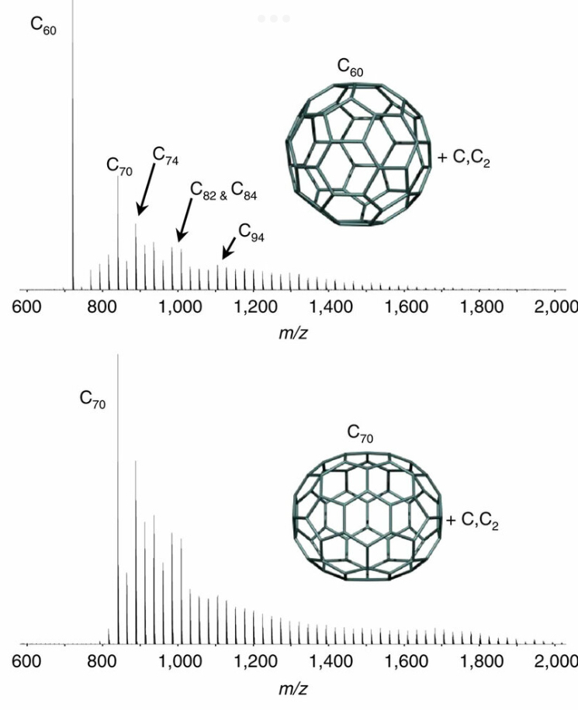
1-суретте С₆₀ және С₇₀ фуллерендердің құрылымы келтірілген. Р. Смолли жинақтаған фуллерен құрылысы допқа ұқсас, сондықтан да оны кей кезде футболен деп атайды, ал С₇₀ регби добына ұқсайды. Фуллерен қасиеттері ерекше, соның бірі оның органикалық еріткіштерді еруі. Осының нәтижесінде химиктер гомогенді ерітіндіде элементтік көміртекпен реакция жүргізуге мүмкіндік алды. Фуллерен тығыздығы 1,65±0,05 г/см³ тең, 360⁰-қа дейін балқымайды және ауада тұрақты. Көміртек түйіршіктерінің беріктігі 20 ГПа қысымда да өзгеріссіз қалады.

Әлемнің физиктері сұйық азоттың қайнау температурасынан жоғары шектік температураға ие болатын асқын өткізгіш материал алу жолында көптеген ізденістер жүргізген, сондықтан да фуллереннің ашылуы физиктерге жаңа ұсыныстар енгізді. Себебі фуллереннің кристалдық торында бос тетраэдрлік және октаэдрлік кеңістіктер бар және оған металл иондары ене алады. Қазіргі кезде галогенмен толтырылған Т_{шекті} = 57 К фуллерен қабыршағы белгілі.
С₆₀ және С₇₀ фуллерендері 1985 жылы табылып, тек 1990 жылы ғана макроскопиялық мөлшерде алынды. Жалында фуллерен иондары 1987 және 1991 жылдары байқалды. Олар жалыннан өте көп мөлшерде алынып, спектроскопиялық әдістермен зерттелді. Ховард қызметкерлерімен төмен қысымда бензол мен оттегінің алдын-ала араластырылған ламинарлы күйе түзетін жалынынан С₆₀ және С₇₀ едәуір мөлшерін алады. Алынған күйеде С₆₀ және С₇₀ мүмкін болған ең үлкен мөлшері 20 % құрайды. С₆₀ + С₇₀ түзілуінің ең үлкен жылдамдығы С/О =0,989 қатынасында және 25 % гелиймен сұйылтқанда, 69 торр қысымда байқалған. Жалындағы графиттің булану тәсілінен фуллереннің ерекшелігі С₆₀/С₇₀ қатынасы 0,26-8,8 арасында өзгереді.
С/О=0,88 қатынасы үшін фуллерен, күйе концентрацияларының және температураның бензол/оттек/аргон жалынындағы профильдері келтірілген.
Бұдан фуллерендер күйе түзілудің негізгі сатысынан кейін түзілетіндігі көрінеді. С/О қатынасын 0,88-ден 0,96-ға жоғарылатқанда фуллерен концентрациясының монотонды өсетін профилі байқалады
Қазіргі кезде фуллерендердің қасиеттерін зерттеу, оларды әртүрлі реакцияларда тексеру жұмыстары жүргізілуде. ҚазҰУ зертханаларында зерттеліп жатқан атмосфералық қысымда толық күйе түзбейтін жалындар фуллерендерді синтездеудің бір жолы болып табылады.
Бүгінгі таңда C60 сияқты фуллерендер үш негізгі әдісті қолдану арқылы жасалады: Хаффман-Кречмер, жану және микротолқынды пеш. Лазерлік сәулелендіру және пиролиз сияқты химиялық синтез әдістері бұрын қолжетімді болмаған фуллерен туындыларын алудың қызықты мүмкіндіктерін ұсынады. Бұл жаңадан пайда болып жатқан әдістер төмен өнімділік пен күрделі процедураларды қоса алғанда, қазіргі қиындықтарды шешуге уәде береді. Бұл болашақта фуллереннің тиімдірек және мақсатты синтезіне жол ашады.
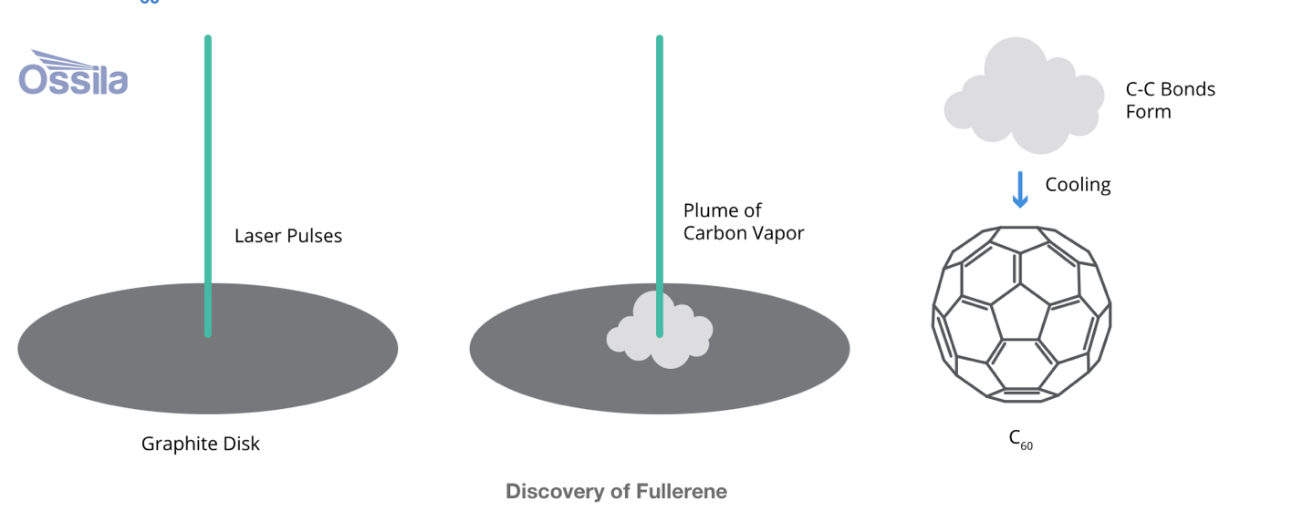

Крото, Смолли және Керл графит дискісін буландыру үшін импульсті лазер сәулелерін пайдаланды. Жұлдыз ортасына ұқсас орта жасады. Қарқынды лазерлік импульстар графитке тигенде, олар көміртегі буының жоғары температуралы ағынын тудырды. Содан кейін бұл бу көміртегі атомдарының конденсациясын жеңілдететін бақыланатын ортада, жоғары тығыздықтағы гелий атмосферасында тез салқындатылды. Жылдам салқындату процесі көміртегі атомдарының бірегей конфигурацияларда байланысуына мүмкіндік берді, нәтижесінде бірқатар көміртегі кластер өнімдерінің пайда болуына әкелді. Солардың бірі C60 фуллерені болды.
C60 фуллеренін синтездеудің үш негізгі әдісі:
Әдістің | Артықшылықтары | Кемшіліктері
Хаффман-Кратшмер Әдісі | Қарапайым орнату.  Жоғары өнімділік.  Төмен құны.  Қауіпсіз.  Сенімді. | Аморфты көміртек пен графиттің қоспалары.  Энергияны көп қажет етеді.  Еріткіштің көп мөлшері қажет.  Графит электродының ұзындығымен шектелген.
Жану | Ұзақ мерзімді үздіксіз синтез.  Қарапайым.  Төмен энергия тұтыну. | Қоспалар  Төмен өнімділік  Бақылау қиын жағдайлар
Микротолқынды пеш | Энергия тиімді  Жылдам қыздыру | Қоспалар  Жабдық шығындары

Хаффман-Кратшмер Әдісі
Фуллеренді синтездеуге арналған Хаффман-Кратшмер әдісі графиттің булануы мен қайта конденсациясын қамтиды. Ол сондай-ақ доғаның булануы немесе доғаның разряд әдісі ретінде белгілі. Графит гелий атмосферасында 100-200 Торр қысыммен қызады. Құрамында фуллерен бар күйе шығарылады. Күй бензол мен фуллеренде Дисперсті Түрде Soxhlet экстракторының көмегімен бөлінеді. C60 тәулігіне грамм мөлшерінде өндірілуі мүмкін.
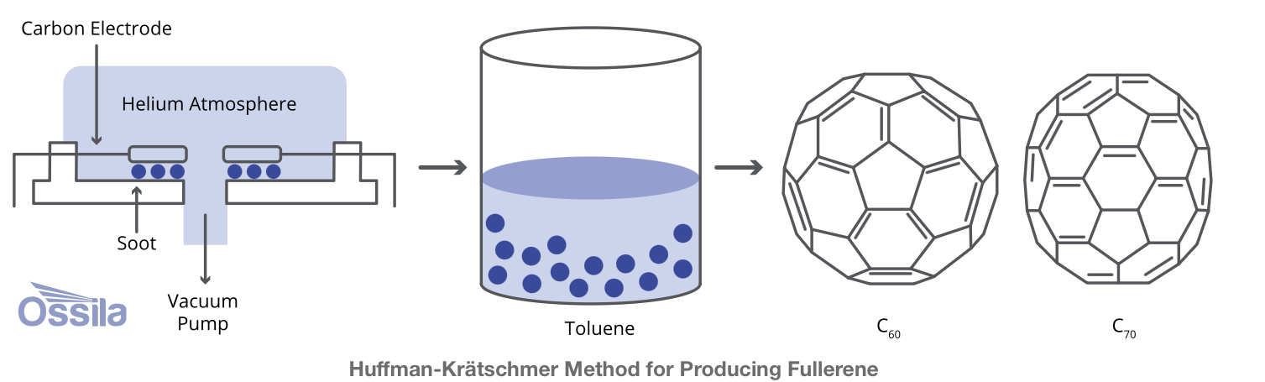 Доғалық процесс көміртекті күйе өндірудің және кейіннен фуллерендерді алудың ең жақсы әдісіне айналады. Фуллерендердің нашар ерігіштігіне байланысты тазарту процесінде еріткіштердің көп мөлшері қажет.
Жану Әдісі
Микротолқынды сәулелену әдісі.Микротолқынды Сәулелену. Фуллерендерді өндірудің тағы бір әдісі көмірсутектердің жанып тұрған жалынмен толық жанбауын қамтиды. Фуллерендерді қоспаның ламинарлы жанатын жалынынан немесе төмен қысымда бензол мен оттегінен алуға болады. Өндірілген фуллереннің мөлшеріне және оның құрамына негізгі әсер жалын жағдайлары болып табылады, мысалы:
Қысым
C:O қатынасы
Реактивтер жалынға кететін уақыт
Газ жылдамдығы
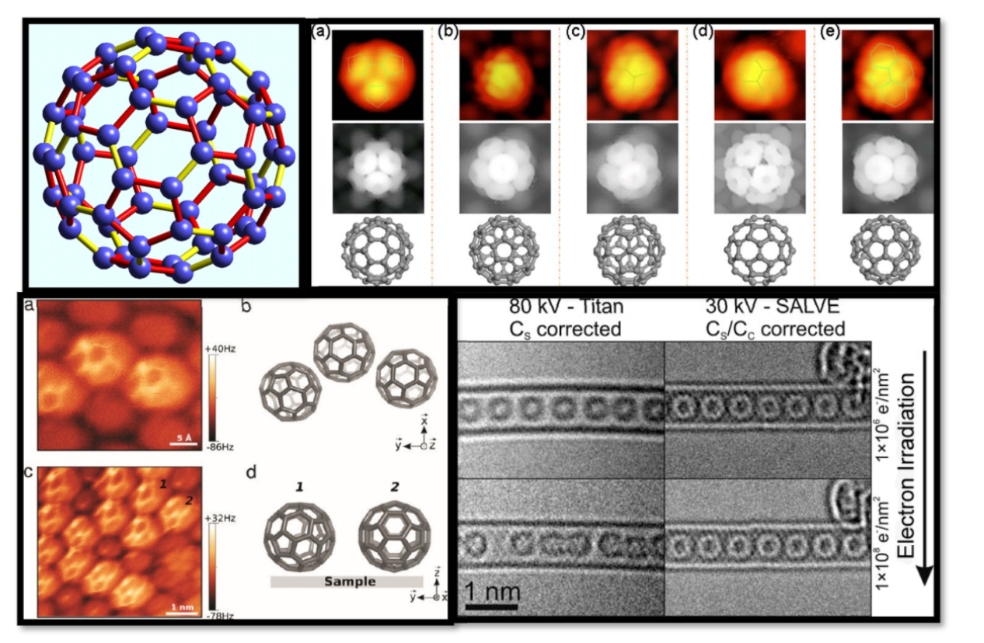
Микротолқынды Пеш Әдісі
Фуллеренді реакция қоспасында реактивтерді біркелкі қыздыру үшін микротолқынды сәулеленуді қолдану арқылы да жасауға болады. Әдістердің бірі-цилиндрлік коаксиалды қуыста атмосфералық қысымда нафталин-азот плазмасын индукциялау үшін микротолқынды пештерді пайдалану. Содан кейін толуол өндірілген күйеден фуллеренді алу үшін қолданылады. Плазмалық жағдайларды микротолқынды пештің параметрлерін, соның ішінде температура мен қуатты реттеу арқылы оңай басқаруға болады.
Микротолқынды сәулелену графит ұнтағы мен фторланған графитті фуллерендерге айналдыру үшін де қолданылған. Фуллереннің өнімділігіне әсер ететін негізгі факторлар көміртегі негізіндегі бастапқы реагенттің мөлшері және микротолқынды пештің қуаты болып табылады.
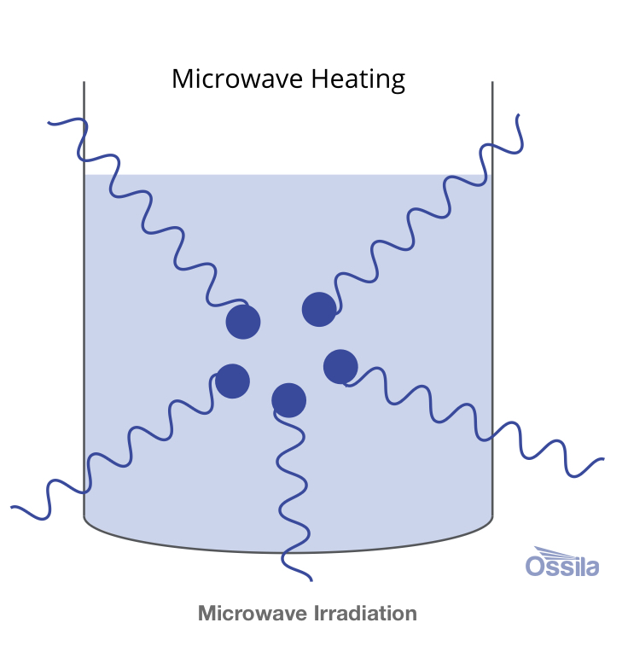

Болашақта Фуллерендер жасау
Фуллеренді синтездеудің қазіргі негізгі әдістері көбінесе бақыланбайтын реакцияларға ие және болжанбайтын өнімдер береді. Керісінше, химиялық синтез әдістері мен молекулалық инженерия қазір бұрын қол жетімсіз болған фуллерендер мен олардың туындыларына қол жеткізуге мүмкіндік береді.
Фуллереннің химиялық Синтезі.
Лазерлік Сәулелену.
337 нм лазерлік сәулелену полициклді хош иісті көмірсутек (PAH) C60H30 үшін сутегінің жоғалуын тудырады, бұл Оның С60 фуллерен түзуіне әкеледі. Ол фрагментация мен рекомбинациядан гөрі молекулалық трансформация нәтижесінде түзіледі. Бұл өнімділігі төмен процесс, сондықтан фуллерен өнімін бөлуге болмайды.

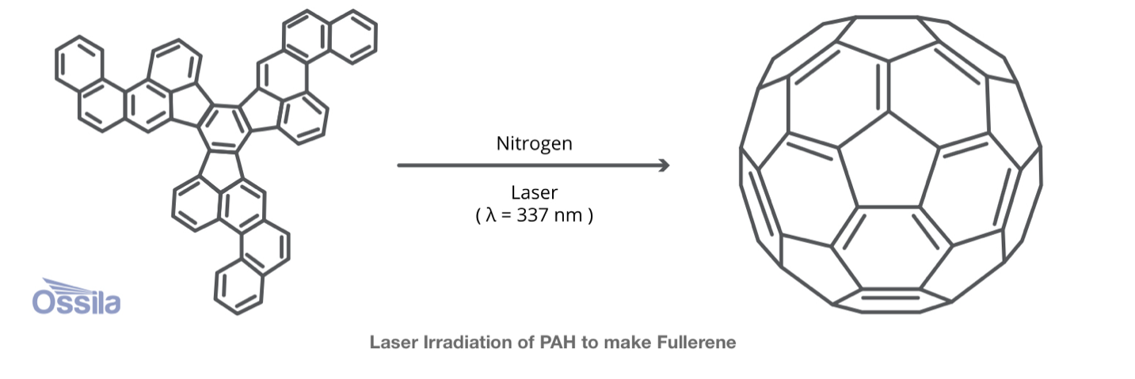
Пиролиз
Молекулалық инженерия арқылы зерттеушілер хлормен алмастырылған C60H30Cl3 1100°c температурада жарқылды вакуумдық пиролиз арқылы C60 түзе алатынын анықтады.C60 жанама өнім ретінде басқа фуллерендерді шығармай-ақ оқшаулануы мүмкін. Бұл әдісті басқа фуллерендерді, әсіресе графитті буландыру арқылы түзілмейтін заттарды синтездеу үшін қолдануға болады. Фуллерендердің химиялық синтезі қазіргі негізгі әдістермен бәсекеге қабілетті болу үшін әлі ұзақ жолдан өтуі керек.
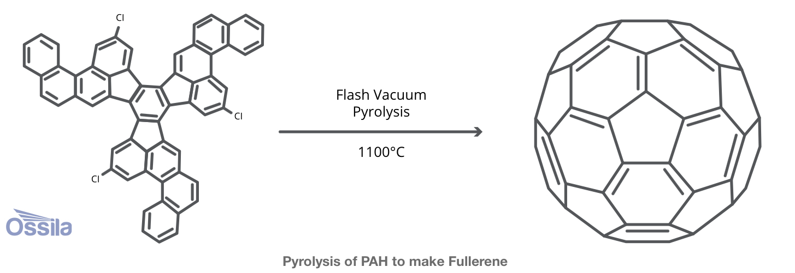

БАҚЫЛАУ СҰРАҚТАРЫ
- Жалында фуллерен түзілуінің негізгі кезеңдерін сипаттаңыз.
- Фуллерен түзілуіне әсер ететін негізгі параметрлер қандай (температура, C/O қатынасы, қысым, тұтқындық уақыты)?
- Фуллерендердің жалында түзілуі қай реакция аймағында жүзеге асады және неге?
- Жалында фуллерен алу кезінде ең қолайлы C/O қатынасы мен қысым шамасы қандай?
- Жану әдісі арқылы фуллерен алу процесінің ерекшеліктерін атаңыз.
- Микротолқынды пеш әдісі арқылы фуллерен алу қандай артықшылықтар береді?
- Лазерлік сәулелендіру және пиролиз әдістері фуллерен синтезінде қандай жаңа мүмкіндіктер ашады?
- Жалын әдісімен фуллерен алу кезінде фуллерен мен күйе түзілуінің байланысы қандай?
- Фуллерен түзілу процесінде температураның және газ фазасының құрамының рөлі қандай?
- Неліктен жалын әдісі наноматериалдарды синтездеудің тиімді тәсілі болып саналады?

ҚОЛДАНЫЛҒАН ӘДЕБИЕТТЕР
- Мансұров З.А. Жану теориясы: Оқу құралы. – Алматы: Қазақ университеті, 2011. – 113 б.
- Головченко О.Ю., Ақназаров С.Қ., Рахимова Б.У. Заттар мен материалдардың жану теориясы: оқу-әдістемелік құрал. – Алматы: Қазақ университеті, 2020. – 121 б. ISBN 978-601-04-4686-1
- Мансуров З.А., Приходько Н.Г., Савельев А.В. Образование ПЦАУ, фуллеренов, углеродных нанотрубок и сажи в процессах горения. – Алматы: Қазақ университеті, 2012. – 383 с.
- Kroto, H.W., Heath, J.R., O’Brien, S.C., Curl, R.F., Smalley, R.E. C60: Buckminsterfullerene. Nature, 1985, 318, 162–163.
- Howard, J.B., McKinnon, J.T., Makarovsky, Y., Johnson, M.E., and Pfefferle, L.D. Fullerene formation in combustion. Carbon, 1992, 30, 1183–1201.
- Dresselhaus, M.S., Dresselhaus, G., and Eklund, P.C. Science of Fullerenes and Carbon Nanotubes. – Academic Press, 1996.
- Maniwa, Y., et al. Synthesis and properties of metal-doped fullerenes. J. Phys. Chem. Solids, 1993, 54, 1747–1751.

